Протокол № 54-2018
Заседания Совета
Ассоциации Саморегулируемой организации
"Инженерно-Геологические Изыскания в Строительстве"
(далее по тексту - Ассоциация «ИГИС»)
г. Нижний Новгород 07 декабря 2018 г.

Место проведения: г. Н.Новгород, ул. Костина, д. 3, Пом. П13.
Время проведения: 12.00 ч. 00 мин.

На заседании присутствуют:
3 члена Совета Ассоциации «ИГИС» из 3:
- Жукова Лидия Валерьевна – генеральный директор ОАО «НИИ ПТМ № 17»
- Сапрыкин Анатолий Викторович – технический директор ООО «Нижегородстройизыскания»
- Самусевич Никита Альбертович – независимый член Совета. Президент Ассоциации «ИГИС»

Явка членов - 100%. Кворум имеется. Заседание правомочно.

Приглашенные: Генеральный директор Ассоциации «ИГИС» - Васильева Ю.А.

Для ведения заседания единогласно избраны:

Председателем заседания – член Совета Ассоциации «ИГИС» Жукова Лидия Валерьевна.
Секретарем заседания – Генеральный директор Совета Ассоциации «ИГИС» Васильева Юлия Александровна.

Ответственный за подсчет голосов - Васильева Юлия Александровна.

Председатель заседания Жукова Л.В. объявила ПОВЕСТКУ ДНЯ:

1.Принятие решения о приеме в члены Ассоциации «ИГИС».

2.Утверждение протокола заседания Дисциплинарной комиссии Ассоциации «ИГИС».

3. Принятие решения об исключении из членов Ассоциации «ИГИС». (Приложение № 1 к Протоколу от 07 декабря 2018 г. № 54-2018).

По первому вопросу
СЛУШАЛИ: Председателя заседания Жукову Л.В.
ГОЛОСОВАЛИ: «ЗА» - единогласно.
РЕШИЛИ:
Принять в члены Ассоциации «ИГИС» и внести в реестр после оплаты взноса в Компенсационный фонд (Приложение № 1 к Протоколу от 07 декабря 2018 г. № 54-2018):

- Общество с ограниченной ответственностью «Нижегородгипротранс» ИНН 5263128666

По второму вопросу
СЛУШАЛИ: Председателя заседания Жукову Л.В.
ГОЛОСОВАЛИ: «ЗА» - единогласно.
РЕШИЛИ:
Утвердить протокол заседания Дисциплинарной комиссии Ассоциации «ИГИС» № 39 от 07 декабря 2018 г.

По третьему вопросу:
СЛУШАЛИ: Генерального директора Самусевича Н.А., который доложил, что в составе Ассоциации «ИГИС» имеется ряд организаций, которые не устранили нарушения требований стандартов и правил саморегулирования и право которых было ПРИОСТАНОВЛЕНО по результатам Протоколов Дисциплинарной комиссии. Данное нарушение допустили:

- Общество с ограниченной ответственностью «Нижавтодорстрой» ИНН 5250039673

ГОЛОСОВАЛИ: «ЗА» - единогласно.
РЕШИЛИ:
Исключить из членов Ассоциации «ИГИС» (Приложение № 1 к Протоколу от 07 декабря 2018 г. № 54-2018):

- Общество с ограниченной ответственностью «Нижавтодорстрой» ИНН 5250039673

Настоящий протокол подписали:

Председатель заседания ________________ Жукова Лидия Валерьевна
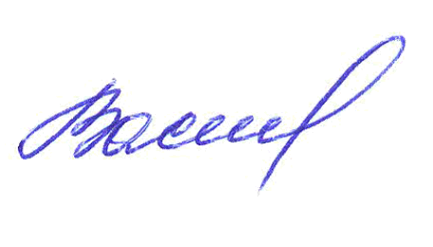

Секретарь заседания ________________________ Васильева Юлия Александровна

